**Совет народных депутатов**

**Добровольского сельского поселения**

**Поворинского муниципального района**

**Воронежской области**

**ВЕСТНИК**

**МУНИЦИПАЛЬНЫХ ПРАВОВЫХ АКТОВ**

**ДОБРОВОЛЬСКОГО СЕЛЬСКОГО ПОСЕЛЕНИЯ**

**ПОВОРИНСКОГО МУНИЦИПАЛЬНОГО РАЙОНА**

**ВОРОНЕЖСКОЙ ОБЛАСТИ**

**Выпуск № 1**

**от 31.01.2025 г.**

СОДЕРЖАНИЕ:

ВЕСТНИК

**МУНИЦИПАЛЬНЫХ ПРАВОВЫХ АКТОВ**

**ДОБРОВОЛЬСКОГО СЕЛЬСКОГО ПОСЕЛЕНИЯ**

**ПОВОРИНСКОГО МУНИЦИПАЛЬНОГО РАЙОНА**

**ВОРОНЕЖСКОЙ ОБЛАСТИ**

от 31.01.2025 г. №1

|  |  |  |  |
| --- | --- | --- | --- |
| №  п.п. | Вид, дата принятия,  номер  НПА | Полное название НПА | Стр. |
| 1 | Решение о результатах публичных слушаний в Добровольском сельском поселении от 16.01.2025 г. | Решение о результатах публичных слушаний в Добровольском сельском поселении от 16.01.2025 г.по принятию проекта решения Совета народных депутатов Добровольского сельского поселения «О внесении изменений и дополнений в Устав Добровольского сельского поселения Поворинского муниципального района Воронежской области» | 3 |
|  |  |  |  |
| 2 | Постановление администрации от 27.01.2025 №3 | Об утверждении стоимости гарантированного перечня услуг по погребению | 7 |
| 3 | Постановление администрации от 27.01.2025 №3 | О регистрации Устава территориального общественного самоуправления «Центральный» в новой редакции | 10 |
| 4 | Приказ | Приказ Министерства имущественных и земельных отношений Воронежской области от 28.01.2025 №154 «О проведении в 2026 году государственной кадастровой оценки одновременно в отношении всех учтенных в Едином государственном реестре недвижимости земельных участков на территории Воронежской области» | 18 |

**ПРОТОКОЛ**

**проведения публичных слушаний Добровольского сельского поселения Поворинского муниципального района Воронежской области**

16 января 2025 г. Администрация Добровольского сельского поселения

10.00 пос.Октябрьский

присутствовало: 20 человек

Повестка дня:

1. Об избрании председателя и секретаря публичных слушаний.

2. О проекте решения Совета народных депутатов Добровольского сельского поселения Поворинского муниципального района Воронежской области «О внесении изменений и дополнений в Устав Добровольского сельского поселения Поворинского муниципального района Воронежской области»

По повестке дня

ГОЛОСОВАЛИ : « ЗА» - 20 , «ПРОТИВ» - нет , « ВОЗДЕРЖАЛИСЬ » - нет

РЕШИЛИ : Повестку дня утвердить .

1.По первому вопросу слушали Оганисян Л.В., которая предложила избрать председателем публичных слушаний главу Добровольского сельского поселения Березину Е.А., секретарем публичных слушаний ведущего специалиста администрации Тарасову М.Ю.

ГОЛОСОВАЛИ : «ЗА» - 20 , « ПРОТИВ»- нет , « ВОЗДЕРЖАЛИСЬ »- нет.

РЕШИЛИ : избрать председателем публичных слушаний Березину Е.А.,

секретарем публичных слушаний Тарасову М.Ю.

2.По второму вопросу слушали главу Добровольского сельского поселения Березину Е.А., которая довела до сведения , что в целях приведения Устава в соответствие с действующим законодательством, упорядочения, приведение в порядок основного документа поселения возникла необходимость внести изменения и дополнения в Устав Добровольского сельского поселения и внесла предложение принять проект решения «О внесении изменений и дополнений в Устав Добровольского сельского поселения Поворинского муниципального района Воронежской области».

ВЫСТУПИЛИ: Дегтярева Г.А., которая предложила одобрить предложение Березиной Е.А. и внести изменения и дополнения в Устав Добровольского сельского поселения Поворинского муниципального района Воронежской области,

**«Изменения и дополнения в Устав Добровольского сельского поселения Поворинского муниципального района Воронежской области**

1. **Статью 9 Устава дополнить пунктом 29 следующего содержания:**

«29) осуществление учета личных подсобных хозяйств, которые ведут граждане в соответствии с Федеральным законом [от 7 июля 2003 года   
№ 112-ФЗ](https://normativ.kontur.ru/document?moduleId=1&documentId=455243#l0) "О личном подсобном хозяйстве", в похозяйственных книгах.»

1. **Часть 1 статьи 14 Устава изложить в следующей редакции:**

«1. Муниципальные выборы проводятся в целях избрания депутатов Совета народных депутатов Добровольского сельского поселения на основе всеобщего равного и прямого избирательного права при тайном голосовании.»

1. **Абзац 2 части 5 статьи 14 Устава исключить.**
2. **Часть 2 статьи 25 Устава изложить в следующей редакции:**

«2. Глава Добровольского сельского поселения избирается Советом народных депутатов Добровольского сельского поселения из своего состава, исполняет полномочия председателя Совета народных депутатов Добровольского сельского поселения и возглавляет администрацию Добровольского сельского поселения.»

1. **Часть 2 статьи 27 Устава изложить в следующей редакции:**

«2. К компетенции Совета народных депутатов Добровольского сельского поселения также относятся:

1) избрание главы Добровольского сельского поселения;

2) установление официальных символов Добровольского сельского поселения и определение порядка официального использования указанных символов;

3) принятие решения о назначении местного референдума;

4) осуществление права законодательной инициативы в Воронежской областной Думе;

5) назначение муниципальных выборов;

6) назначение голосования по вопросам отзыва депутата, члена выборного органа местного самоуправления, выборного должностного лица местного самоуправления Добровольского сельского поселения, а также по вопросам изменения границ Добровольского сельского поселения или преобразования Добровольского сельского поселения;

7) заслушивание ежегодных отчетов главы Добровольского сельского поселения о результатах его деятельности, о результатах деятельности администрации Добровольского сельского поселения, в том числе о решении вопросов, поставленных Советом народных депутатов Добровольского сельского поселения;

8) определение порядка организации и проведения публичных слушаний, а также порядка назначения и проведения опроса, собраний, конференций граждан (кроме порядка назначения и проведения собраний, конференций граждан в целях осуществления территориального общественного самоуправления и порядка назначения собраний граждан, проводимых по инициативе населения);

9) принятие решения о досрочном прекращении полномочий главы Добровольского сельского поселения, полномочий депутатов в случаях, предусмотренных федеральным законодательством;

10) избрание и освобождение от должности заместителя председателя Совета народных депутатов Добровольского сельского поселения;

11) создание и упразднение комиссий (комитетов) или иных структурных подразделений Совета народных депутатов Добровольского сельского поселения;

12) принятие Регламента Совета народных депутатов Добровольского сельского поселения;

13) утверждение структуры администрации Добровольского сельского поселения;

14) определение в соответствии с требованиями действующего законодательства порядка и условий приватизации муниципального имущества;

15) принятие нормативных правовых актов в сфере земельных отношений в пределах полномочий, предоставленных федеральным законодательством и законодательством Воронежской области;

16) учреждение печатного средства массовой информации;

17) рассмотрение запросов депутатов и принятие по ним решений;

18) учреждение почетных званий, наград и премий Добровольского сельского поселения и положений о них;

19) утверждение Положений по вопросам организации муниципальной службы;

20) утверждение иных Положений и принятие иных нормативных правовых актов, определенных в данном Уставе;

21) иные полномочия, отнесенные к компетенции Совета народных депутатов Добровольского сельского поселения федеральными законами, Уставом Воронежской области, законами Воронежской области, настоящим Уставом.»

**6. Часть 2 статьи 34 Устава изложить в следующей редакции:**

«2. Глава Добровольского сельского поселения избирается Советом народных депутатов Добровольского сельского поселения из состава депутатов на срок полномочий Совета народных депутатов Добровольского сельского поселения, определенный статьей 26 настоящего Устава.»

**7. Часть 3 статьи 34 Устава изложить в следующей редакции:**

«3. Глава Добровольского сельского поселения возглавляет администрацию Добровольского сельского поселения и исполняет полномочия председателя Совета народных депутатов Добровольского сельского поселения.»

**8. Часть 4 статьи 34 Устава изложить в следующей редакции:**

«4. В течение 10 дней, со дня вступления в должность вновь избранного главы Добровольского сельского поселения происходит передача дел от прежнего вновь избранному главе сельского поселения.

Полномочия главы Добровольского сельского поселения начинаются со дня его избрания Советом народных депутатов Добровольского сельского поселения и прекращаются со дня начала работы Совета народных депутатов нового созыва.

Днем вступления в должность главы Добровольского сельского поселения считается день его избрания Советом народных депутатов Добровольского сельского поселения.»

**9. Часть 9.1 статьи 34 Устава изложить в следующей редакции:**

«9.1. В случае досрочного прекращения полномочий главы Добровольского сельского поселения избрание главы Добровольского сельского поселения, избираемого Советом народных депутатов Добровольского сельского поселения из своего состава, осуществляется не позднее чем через шесть месяцев со дня такого прекращения полномочий.

При этом если до истечения срока полномочий Совета народных депутатов Добровольского сельского поселения осталось менее шести месяцев, избрание главы Добровольского сельского поселения из состава Совета народных депутатов Добровольского сельского поселения осуществляется на первом заседании вновь избранного Совета народных депутатов Добровольского сельского поселения.»

**10. Часть 9.2 статьи 34 Устава изложить в следующей редакции:**

«9.2. В случае, если глава Добровольского сельского поселения, полномочия которого прекращены досрочно на основании правового акта Губернатора Воронежской области об отрешении от должности главы Добровольского сельского поселения либо на основании решения Совета народных депутатов Добровольского сельского поселения об удалении главы Добровольского сельского поселения в отставку, обжалует данные правовой акт или решение в судебном порядке, Совет народных депутатов Добровольского сельского поселения не вправе принимать решение об избрании главы Добровольского сельского поселения, избираемого Советом народных депутатов Добровольского сельского поселения из своего состава, до вступления решения суда в законную силу.»

ГОЛОСОВАЛИ : « ЗА »- 20 , «ПРОТИВ » - нет , « ВОЗДЕРЖАЛИСЬ» - нет.

РЕШИЛИ :

1. Одобрить проект решения Совета народных депутатов Добровольского сельского поселения Поворинского муниципального района Воронежской области «О внесении изменений и дополнений в Устав Добровольского сельского поселения Поворинского муниципального района Воронежской области»

2.Данное решение обнародовать .

3. Рекомендовать Совету народных депутатов Добровольского сельского поселения Поворинского муниципального района Воронежской области утвердить проект решения «О внесении изменений и дополнений в Устав Добровольского сельского поселения Поворинского муниципального района Воронежской области.

Председатель публичных слушаний Е.А.Березина

Секретарь публичных слушаний М.Ю.Тарасова

**РЕШЕНИЕ**

**о результатах публичных слушаний в Добровольском сельском поселении Поворинского муниципального района Воронежской области**

16 января 2025 г. Администрация Добровольского сельского поселения

пос.Октябрьский

Обсудив проект решения Совета народных депутатов Добровольского сельского поселения Поворинского муниципального района Воронежской области «О внесении изменений и дополнений в Устав Добровольского сельского поселения Поворинского муниципального района Воронежской области», участники публичных слушаний

**Р Е Ш И Л И :**

1.Одобрить проект решения Совета народных депутатов Добровольского сельского поселения Поворинского муниципального района Воронежской области «О внесении изменений и дополнений в Устав Добровольского сельского поселения Поворинского муниципального района Воронежской области» .

2.Данное решение обнародовать.

3.Рекомендовать Совету народных депутатов Добровольского сельского поселения Поворинского муниципального района Воронежской области утвердить проект решения «О внесении изменений и дополнений в Устав Добровольского сельского поселения Поворинского муниципального района Воронежской области».

Председательствующий Е.А.Березина

**АДМИНИСТРАЦИЯ**

**ДОБРОВОЛЬСКОГО СЕЛЬСКОГО ПОСЕЛЕНИЯ**

**ПОВОРИНСКОГО МУНИЦИПАЛЬНОГО РАЙОНА**

**ВОРОНЕЖСКОЙ ОБЛАСТИ**

**ПОСТАНОВЛЕНИЕ**

**от 27.01.2025 года №3**

**пос.Октябрьский**

**Об утверждении стоимости гарантированного**

**перечня услуг по погребению.**

Во исполнение Федерального закона от 12.01.1996 № 8-ФЗ «О погребении и похоронном деле» и постановления Правительства РФ от 23.01.2025 №33 «Об утверждении коэффициента индексации выплат, пособий и компенсаций в 2025 году» администрация Добровольского сельского поселения **постановляет:**

1. Утвердить прилагаемую стоимость гарантированного перечня услуг по погребению (приложение).

2. Признать утратившим силу постановление администрации Добровольского сельского поселения от 29.01.2024 № 7 «Об утверждении стоимости гарантированного перечня услуг по погребению».

3. Действие настоящего постановления распространяется на правоотношения, возникшие с 01 февраля 2025 года.

4. Контроль за исполнением настоящего постановления оставляю за собой.

Глава Добровольского сельского поселения

Поворинского муниципального района

Воронежской области ___________________ Е.А.Березина

Приложение

к постановлению администрации Добровольского сельского поселения

от 27.01.2025 г. №3

**Стоимость**

**гарантированного перечня услуг по погребению**

**в Добровольском сельском поселении**

**на 2025 год (с 01 февраля)**

|  |  |  |
| --- | --- | --- |
| **п/п** | **Наименование услуг, предоставляемых специализированной службой по вопросам похоронного дела** | **Стоимость услуг (руб.)** |
| 1. | Оформление документов, необходимых для погребения | Производится бесплатно |
| 2. | Предоставление и доставка гроба и других предметов, необходимых для погребения | 4197,32 |
| 3. | Перевозка тела (останков) умершего на кладбище (крематорий) | 1928,40 |
| 4. | Погребение (крематорий с последующей выдачей урны с прахом) | 3039,64 |
|  | **ИТОГО:** | **9165,37** |

**ПОЯСНИТЕЛЬНАЯ ЗАПИСКА**

**к проекту постановления администрации Добровольского сельского поселения Поворинского муниципального района Воронежской области «Об утверждении стоимости услуг по погребению на территории Добровольского сельского поселения Поворинского муниципального района Воронежской области**

Согласно ст. 9 Федерального закона от 12.01.1996 № 8-ФЗ «О погребении и похоронном деле» супругу, близким родственникам, иным родственникам, законному представителю или иному лицу, взявшему на себя обязанность осуществить погребение умершего, гарантируется оказание на безвозмездной основе следующего перечня услуг по погребению:

1) оформление документов, необходимых для погребения;

2) предоставление и доставка гроба и других предметов, необходимых для погребения;

3) перевозка тела (останков) умершего на кладбище (в крематорий);

4) погребение (кремация с последующей выдачей урны с прахом).

Стоимость услуг, предоставляемых согласно гарантированному перечню услуг по погребению, определяется органами местного самоуправления по согласованию с соответствующими отделениями Пенсионного фонда Российской Федерации, Фонда социального страхования Российской Федерации, а также с органами государственной власти субъектов Российской Федерации.

В соответствии с постановлением Правительства РФ от 23.01.2025 №33 «Об утверждении коэффициента индексации выплат, пособий и компенсаций в 2025 году» с 01.02.2025 года коэффициент индексации равен 1,095.

С 01.02.2025 года стоимость услуг, предоставляемых согласно гарантированному перечню услуг по погребению, составит 9165 руб. 37 коп.

Расчеты стоимости услуг по погребению с расшифровками по видам затрат указаны в таблицах.

Услуги по оформлению документов, необходимых для погребения осуществляются бесплатно

Анализ стоимости услуг по погребению

и калькуляция.

Таблица

|  |  |  |  |
| --- | --- | --- | --- |
| №  п/п | Перечень услуг | Сумма в 2024 году | Сумма в 2025 году |
| 1 | Гроб | 2064,88 | 2261,04 |
| 2 | Крест | 1255,59 | 1374,87 |
| 3 | Доставка ритуальных принадлежностей | 580,64 | 635,80 |
| 4 | Перевозка тела умершего на кладбище | 1691,80 | 1852,52 |
| 5 | Расчистка и разметка места для рытья могилы, | 567,10 | 620,97 |
| 6 | Рытьё могилы, вручную | 1339,87 | 1467,16 |
| 7 | Забивка крышки гроба и опускание в могилу. | 474,07 | 519,11 |
| 8 | Засыпка могилы и устройство надмогильного холма. | 396,25 | 433,89 |
|  | **Всего** | **8370,20** | **9165,37** |

**АДМИНИСТРАЦИЯ ДОБРОВОЛЬСКОГО СЕЛЬСКОГО ПОСЕЛЕНИЯ ПОВОРИНСКОГО МУНИЦИПАЛЬНОГО РАЙОНА ВОРОНЕЖСКОЙ ОБЛАСТИ**

**ПОСТАНОВЛЕНИЕ**

**от 27.01.2025 года №4 пос.Октябрьский**

О регистрации Устава территориального

общественного самоуправления «Центральный»

в новой редакции

В связи с принятием собранием граждан ТОС «Центральный» решения о переименовании территориального общественного самоуправления «Центральный» в территориальное общественное самоуправление «Добрые сердца», решением Совета народных депутатов Добровольского сельского поселения от 24.09.2015 №6 «Об утверждении Положения об организации и осуществлении территориального самоуправления в Добровольском сельском поселении Поворинского муниципального района Воронежской области», администрация Добровольского сельского поселения Поворинского муниципального района Воронежской области постановляет:

1.Зарегистрировать Устав территориального общественного самоуправления **«**Добрые сердца**»** в новой редакции, принятый собранием граждан 16 января 2025 года.

2. Настоящее постановление подлежит официальному обнародованию.3.Контроль над выполнением настоящего постановления оставляю за собой.

Глава Добровольского сельского поселения Е.А.Березина

Утвержден постановлением администрации

Добровольского сельского поселения

Поворинского муниципального района

от 27.01.2025 №4

Глава Добровольского сельского поселения

________________ Е.А.Березина

«____» ________________ 2025 г.

**Устав**

**Территориального общественного самоуправления**

**«Добрые сердца»**

**пос.Октябрьский**

**2025 год**

**1. Общие положения**

1.1. Территориальное общественное самоуправление «Добрые сердца» (далее - ТОС) учреждено в соответствии с Федеральным законом от 06 октября 2003 года №131-ФЗ «Об общих принципах организации местного самоуправления в Российской Федерации», Уставом Добровольского сельского поселения Поворинского муниципального района Воронежской области и в соответствии с решением Совета народных депутатов.

Сокращенное наименование: ТОС «Добрые сердца».

1.2. Настоящий Устав определяет порядок организации и осуществления территориального общественного самоуправления.

1.3. ТОС создано по инициативе жителей, проживающих на территории Добровольского сельского поселения в пос.Октябрьском в границах следующих улиц:

- улица Энтузиастов дома с № 2 по № 18, от дома №1 до дома №9,

ул. Привокзальная , ул.Волгоградская ,ул.Садовая является частью территории Добровольского сельского поселения, входящего в состав территории Поворинского муниципального района Воронежской области.

1.4. Место нахождения ТОС: индекс 397300, Россия, Воронежская область, Поворинский район, пос. Октябрьский, ул.Привокзальная, д.2, кв.1. По данному адресу располагается руководитель Комитета ТОС.

1.5. Правовую основу ТОС составляют Европейская Хартия местного самоуправления, Конституция Российской Федерации, федеральное законодательство, законы Воронежской области, Устав Добровольского сельского поселения Поворинского муниципального района Воронежской области, Положение о территориальном общественном самоуправлении Добровольского сельского поселения, утверждённого решением Совета народных депутатов Добровольского сельского поселения от 18.10.2005 года №8, иные нормативные правовые акты органов местного самоуправления, а также настоящий Устав.

1.6. ТОС в соответствии с настоящим Уставом не является юридическим лицом и не подлежит государственной регистрации в организационно-правовой форме некоммерческой организации.

**2. Цели, задачи, формы и основные направления деятельности  территориального общественного самоуправления**

2.1. ТОС создается с целью:

1) привлечения жителей к решению вопросов жизнедеятельности территории населенного пункта;

2) реализации прав жителей территории населенного пункта на различные формы осуществления местного самоуправления.

2.2. Для достижения целей ТОС призвано решать следующие задачи:

1) реализация программы содержания и развития территории населенного пункта, направленной на ее благоустройство и удовлетворение социально-бытовых потребностей ее жителей;

2) защита прав и интересов жителей территории населенного пункта;

3) участие жителей территории населенного пункта в деятельности органов местного самоуправления поселения по вопросам, затрагивающих интересы территории как части муниципального образования.

2.3. Основные направления деятельности ТОС:

1) защита прав и законных интересов жителей в органах государственной власти Воронежской области и органах местного самоуправления;

 2) участие в контроле за выполнением условий владения, распоряжения, пользования, приватизации и аренды муниципальной собственности, расположенной в пределах установленных границ ТОС;

4) содействие правоохранительными органами в поддержании общественного порядка;

5) контроль в сфере потребительского рынка в порядке и формах, установленных органами местного самоуправления;

6) организация клубов по интересам, кружков технического и художественного творчества, спортивных кружков, ведение воспитательной работы среди детей и подростков, оказание помощи инвалидам, престарелым, семьям погибших военнослужащих, малообеспеченным и многодетным семьям;

7) защита интересов жителей как потребителей коммунально-бытовых услуг в соответствующих службах;

8) внесение положений в соответствующие органы муниципального образования по вопросам, затрагивающих интересы жителей, в том числе:

использования земельных участков, расположенных в пределах установленных границ ТОС под строительство, создание детских и оздоровительных площадок, скверов, стоянок автомобилей, гаражей, площадок для выгула собак и для других общественно-полезных целей;

создания и ликвидации объектов торговли, общественного питания, бытового обслуживания, здравоохранения и других организаций в пределах установленных границ ТОС;

9) содействие в проведении мероприятий санитарного, эпидемиологического, экологического и пожарного контроля и безопасности;

10) контроль за качеством уборки территории, вывозом мусора, работой соответствующих служб по эксплуатации жилого фонда и устранению аварийных ситуаций;

11) содействие жителям в выполнении правил эксплуатации жилого фонда, участие в мероприятиях по уборки территории;

12) информирование населения о решения органов государственной власти Воронежской области и органов местного самоуправления принятых по предложению или при участии ТОС;

13) оказание помощи соответствующим органам муниципального образования в решении вопросов капитального ремонта (реконструкции) жилого фонда, участия в разработке договоров на проведение указанных работ;

14) поддержание в порядке дворов, дорог, тротуаров, колодцев, мест захоронений, участие в охране памятников истории, культуры.

Наряду с перечисленными направлениями деятельности ТОС могут быть отнесены и другие вопросы, в том числе переданные ему органами местного самоуправления и добровольно взятые на себя ТОС в соответствии с действующим законодательством.

 2.4.ТОС на территории населенного пункта осуществляется в следующих формах:

1) проведение собраний жителей территории населенного пункта;

2) работа органов ТОС территории населенного пункта.

**3. Порядок проведения собраний, их полномочия,**

**порядок принятия решений**

3.1. Собрание жителей является высшим руководящим органом ТОС и может созываться органами местного самоуправления муниципального образования, органами ТОС или инициативной группой жителей.

3.2. Собрание жителей является высшим руководящим органом ТОС и может созываться органами местного самоуправления муниципального образования, органами ТОС или инициативной группой жителей.

  Собрание жителей проводится не реже одного раза в год.

  В случае созыва собрания инициативной группой, при наличии на данной территории ТОС, численность инициативной группы не может быть меньше 10 процентов жителей территории.

Собрание жителей, созванные инициативной группой, проводится не позднее 30 дней после письменного обращения инициативной группы в исполнительный орган ТОС.

Граждане, не проживающие постоянно или преимущественно на территории населенного пункта, вправе принимать участие в собрании жителей с правом совещательного голоса.

Собрание граждан по вопросам организации и осуществления ТОС считается правомочным, если в нем принимают участие не менее одной трети жителей территории населенного пункта, достигших шестнадцатилетнего возраста.

3.3.К исключительным полномочиям собрания жителей территории населенного пункта ТОС, относятся:

1) установление структуры органов ТОС;

2) принятие Устава ТОС, внесение в него изменений и дополнений;

3) избрание руководящих и ревизионных органов ТОС;

4) определение основных  направлений деятельности ТОС;

5) утверждение годового отчета и годового бухгалтерского баланса;

6) утверждение сметы доходов и расходов ТОС и отчета об её исполнении;

7) рассмотрение и утверждение отчетов о деятельности органов ТОС;

8) реорганизация и ликвидация ТОС.

3.4.Решения собраний принимаются открытым голосованием, простым большинством голосов присутствующих жителей (делегатов) и подлежит официальному обнародованию. Решения по вопросам исключительной компетенции принимаются 2/3 голосов присутствующих.

**4. Порядок формирования, прекращения полномочий, права**

**и обязанности, срок полномочий органов территориального**

**общественного самоуправления**

4.1. Для  организации и непосредственной реализации направлений деятельности, принятых на себя ТОС, собрание избирает коллегиальный исполнительный орган – Комитет территориального общественного самоуправления (далее - Комитет).

 Комитет состоит из не менее 5 человек, в число которых входят председатель, его заместитель и секретарь.

 Комитет избирается открытым голосованием на срок пять лет. Избранными считаются жители населенного пункта, получившие 2/3 голосов присутствующих на собрании жителей.

 Комитет подотчетен собранию, отчитывается о своей работе перед жителями не реже одного раза в год.

4.2. Руководителем Комитета является председатель Комитета, избранный непосредственно на собрании жителями, из состава Комитета, со сроком полномочий пять лет.

4.3. Члены Комитета из своего состава избирают председателя, заместителя председателя и секретаря, образуют комиссии, назначают старост улиц.

4.4. Комитет может быть досрочно переизбран по решению собрания в случае выражения ему недоверия со стороны жителей территории населенного пункта и в иных случаях, предусмотренных законодательством. Избрание новых членов Комитета проводится в порядке, предусмотренном настоящим Уставом.

4.5. Заседания Комитета проводятся по мере необходимости, но не реже двух раз в год. Заседание считается правомочным, если в нем принимают участие не менее половины членов Комитета. Решение Комитета принимается простым большинством голосов присутствующих членов, а при равенстве голосов решающим является голос председателя или исполняющего обязанности председателя Комитета. Решения оформляются протоколом, который подписывается председателем и секретарем.

4.6.  Деятельность Комитета осуществляется в соответствии с программой ТОС, принятой на собрании на основе перспективных и текущих планов, которые составляются с учетом предложений жителей населенного пункта и органов местного самоуправления поселения.

4.7. Комитет представляет интересы жителей, обеспечивает исполнение решений, принятых жителями на собрании.

4.8. Во исполнение возложенных на Комитет ТОС задач, председатель Комитета ТОС:

1) представляет без доверенности территориальное общественное самоуправление в отношениях с органами государственной власти, органами местного самоуправления, судебными органами, организациями и гражданами;

2) организует деятельность Комитет ТОС;

3) организует подготовку и проведение собраний граждан, осуществляет контроль за реализацией принятых на них решений;

4)созывает и ведет заседания Комитета ТОС;

5) информирует администрацию Добровольского сельского поселения, Совет народных депутатов Добровольского сельского поселения о деятельности ТОС, о положении дел на подведомственной территории;

6) обеспечивает организацию выборов членов Комитета ТОС взамен выбывших;

7) выдает доверенности, подписывает решения, протоколы заседаний и прочие документы ТОС;

8) решает иные вопросы, порученные ему собранием граждан, администрацией Добровольского сельского поселения в установленном порядке.

Члены Комитета ТОС могут исполнять свои полномочия на постоянной (непостоянной) основе.

4.9. Полномочия председателя и членов Комитета ТОС прекращаются в случаях:

1) личного заявления о прекращении полномочий;

2) выбытия на постоянное место жительства за пределы соответствующей территории;

3) смерти;

4) решения общего собрания;

5) вступления в силу приговора суда в отношении члена, председателя Комитета ТОС;

6) по основаниям, предусмотренным законодательством Российской Федерации о труде (если полномочия осуществляются на постоянной основе).

В течение одного месяца со дня прекращения полномочий производятся выборы новых членов, председателя Комитета ТОС.

4.10. Срок полномочий Комитета ТОС составляет 5 лет.

4.11. Комитет ТОС подотчетен общему собранию и действует в соответствии с их решениями, оформленными в установленном порядке протоколами.

4.12. Заседания Комитета ТОС созываются по мере необходимости, но не реже одного раза в год. Заседания считаются правомочными в случае присутствия на них не менее половины от общего числа членов Комитета ТОС. Решения Комитета ТОС принимаются простым большинством голосов от числа присутствующих на заседании членов Комитета ТОС и оформляются протоколом, который подписывается всеми присутствующими членами Комитета ТОС. Каждый член Комитета ТОС имеет один голос.

4.13.К полномочиям Комитета ТОС относятся:

1) представление интересов населения, проживающего на соответствующей территории;

2) обеспечение исполнения решений, принятых на собраниях граждан;

3) осуществление хозяйственной деятельности по содержанию и благоустройству территории, иной хозяйственной деятельности, направленной на удовлетворение социально-бытовых потребностей граждан, проживающих на соответствующей территории, как за счет средств указанных граждан, так и с использованием средств бюджета Добровольского сельского поселения на основании договора между органами территориального общественного самоуправления и администрацией Добровольского сельского поселения;

4) внесение в органы местного самоуправления Добровольского сельского поселения проектов муниципальных правовых актов, подлежащих обязательному рассмотрению органами и должностными лицами, к компетенции которых отнесено принятие указанных актов.

4.14. Комитет ТОС в пределах своей компетенции содействует:

1) правоохранительным органам - в поддержании общественного порядка;

2) жителям - в выполнении правил эксплуатации жилищного фонда и решении жилищных проблем путем подготовки ходатайств и проведения консультаций;

3) органам санитарно-эпидемиологического, пожарного контроля и безопасности - в осуществлении деятельности на территории ТОС;

4) органам местного самоуправления - в проведении культурных, спортивных и иных мероприятий, соответствующих целям образования и деятельности ТОС.

**5. Контроль за финансово-хозяйственной деятельностью ТОС**

Для осуществления контроля и проверки финансово-хозяйственной деятельности Комитета собрание жителей избирает контрольно-ревизионный орган ТОС - контрольно-ревизионную комиссию (далее -комиссия).

Комиссия избирается на 5 лет в количестве 3 человек, в состав которой не могут быть избраны члены Комитета.

Комиссия из своего состава избирает председателя.

Комиссия проводит плановые ревизии финансово-хозяйственной деятельности Комитета не реже одного раза в год.

Решением собрания жителей на комиссию могут быть возложены функции по контролю  за  выполнением Устава ТОС.

Для проверки финансово-хозяйственной деятельности Комитета комиссия вправе привлекать аудиторские организации.

Комиссия представляет собранию заключение по годовому отчету Комитета и годовой отчет о своей деятельности.

Комиссия при необходимости имеет право созвать внеочередную конференцию жителей.

**6. Внесение изменений и дополнений в устав ТОС**

Изменения и дополнения в устав ТОС вносятся по решению собрания, принятому 2/3 присутствующих делегатов и подлежит регистрации в том же порядке и в те сроки, что и регистрация ТОС.

**7. Прекращение деятельности ТОС**

7.1. Деятельность ТОС прекращается на основании соответствующего решения собрания граждан либо на основании решения суда.

7.2. В случае прекращения деятельности ТОС бюджетные средства и имущество, приобретенное за счет бюджетных средств или переданное органами местного самоуправления Добровольского сельского поселения, переходят в состав муниципальной собственности. Иные финансовые средства и имущество, оставшиеся после удовлетворения требований кредиторов, направляются на цели, определяемые решением собрания граждан о прекращении деятельности ТОС, в спорных случаях - в порядке, определяемом решением суда.

7.3. Решение о прекращении деятельности ТОС направляется главе администрации Добровольского сельского поселения и в Совет народных депутатов Добровольского сельского поселения. В случае прекращения деятельности ТОС, прошедшего регистрацию, решение направляется также в регистрирующий орган.

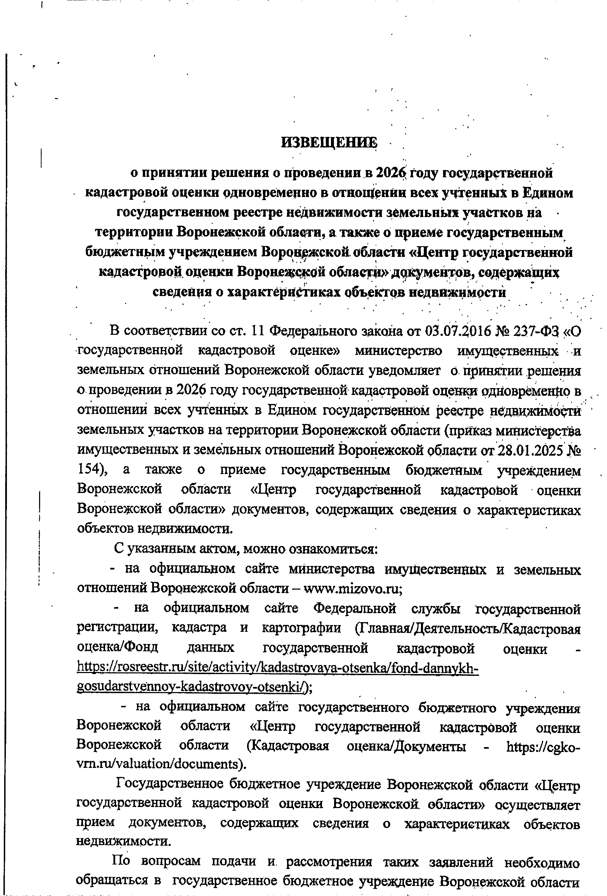



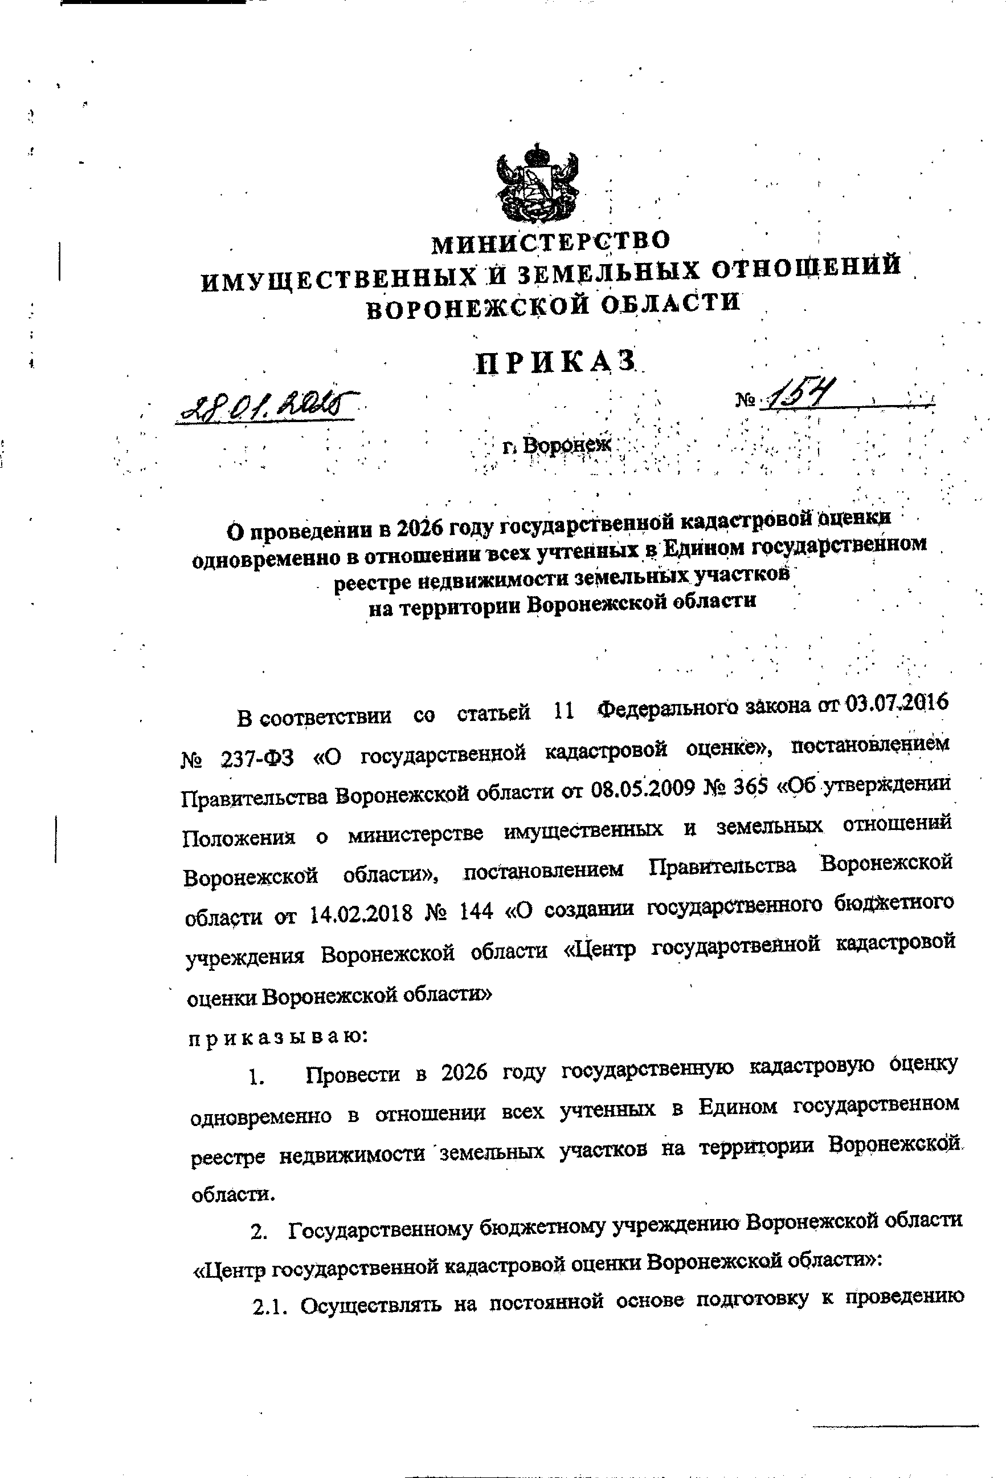

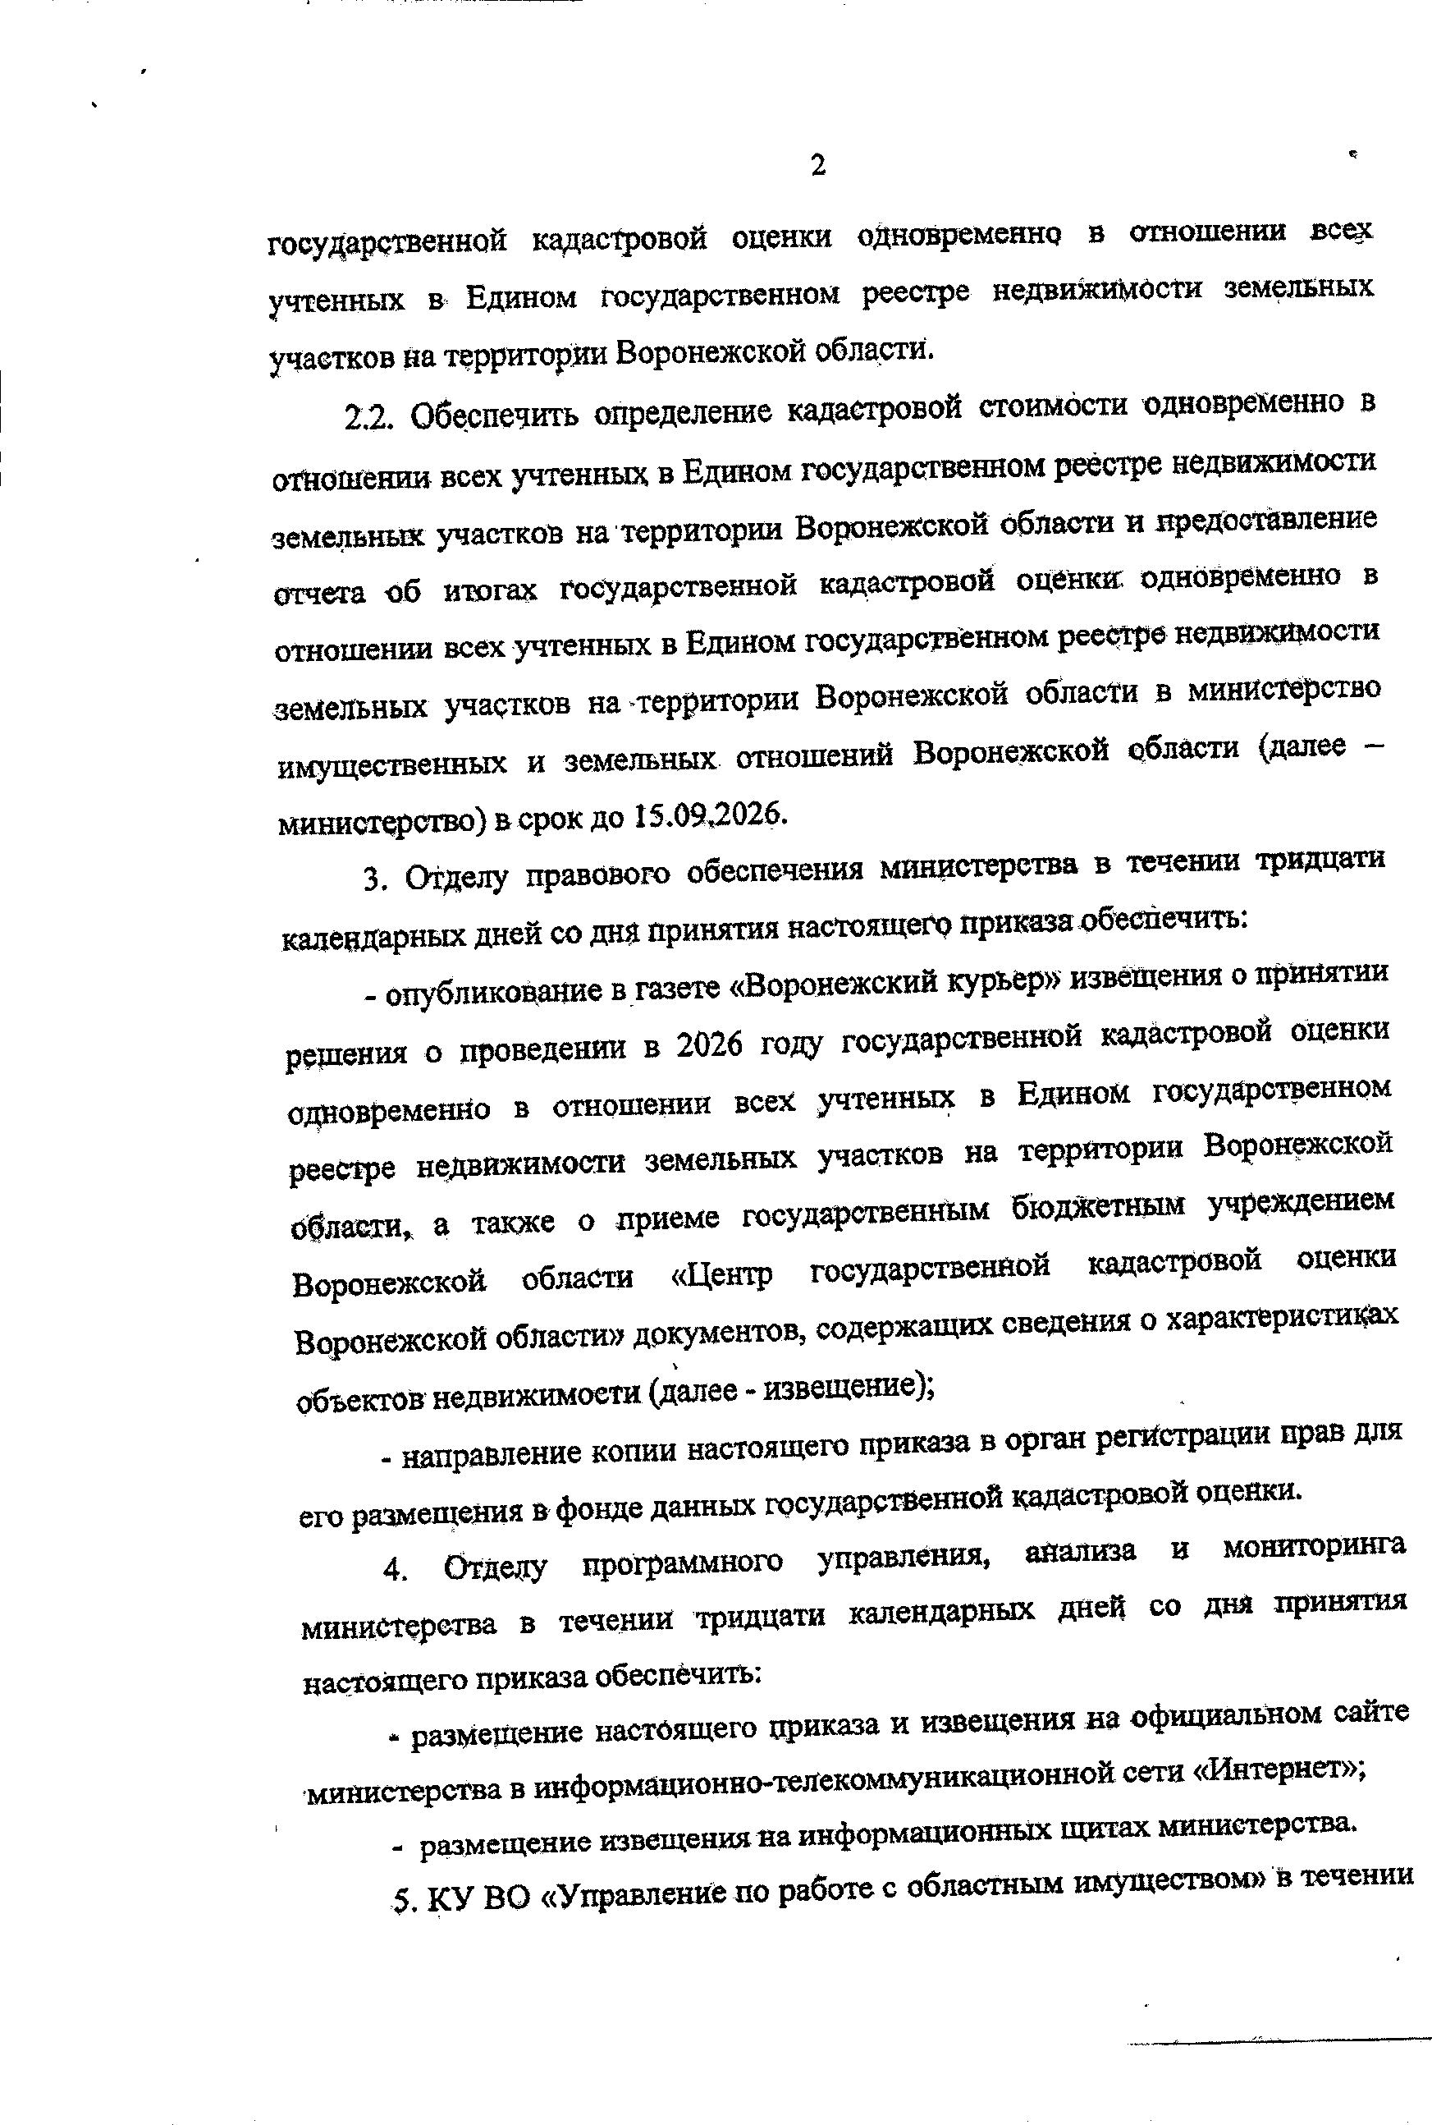

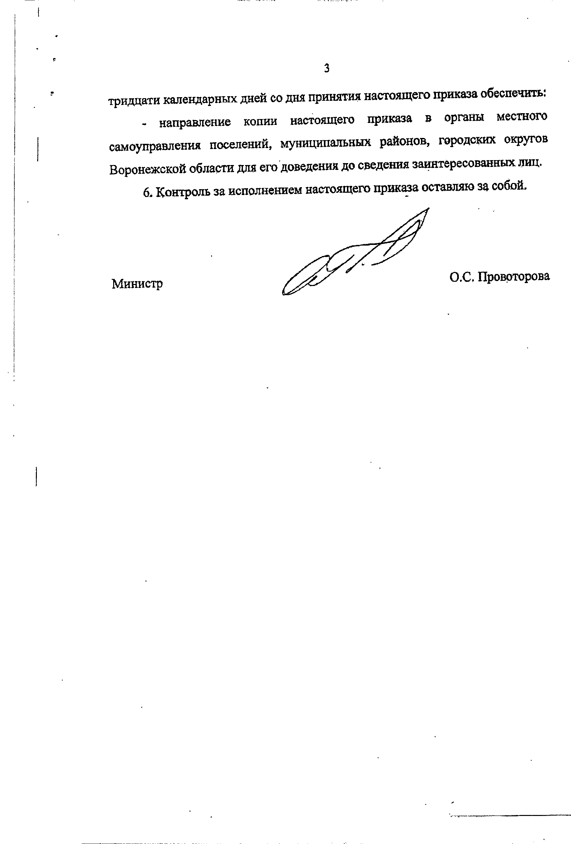

**Вестник муниципальных правовых актов Добровольского сельского поселения Поворинского муниципального района Воронежской области**

**от 31.01.2025 г. №1**

Вестник подготовлен к печати

в Администрации Добровольского сельского поселения Поворинского муниципального района Воронежской области

Адрес: 397300, Воронежская область, Поворинский район, пос.Октябрьский, улица Садовая, 37. Тел. (47376)50546

**Учредитель**

**Совет народных депутатов Добровольского сельского поселения муниципального района Воронежской области**

решение Совета народных депутатов Добровольского сельского поселения

Поворинского муниципального района Воронежской области

от 29.07.2024 г № 22

Отпечатано на ПК. Тираж 3 экз.